ФЕДЕРАЛЬНОЕ АГЕНСТВО СВЯЗИ

Ордена Трудового Красного Знамени федеральное государственное

бюджетное образовательное учреждение высшего образования

Московский Технический Университет Связи и Информатики

(МТУСИ)



Кафедра информатики

Дисциплина Вычислительные модели

Лабораторная работа № 01-03

«Интерполяция функции»

Вариант № 5

Выполнил: Калининский Д.С.

Студент 2-ого курса ОТФ 2

Группы БИН1703

Преподаватель: Кравченко О.М.

Москва 2018

**Оглавление**

1 Задание 3

2 Ручной расчёт 5

3 Расчёт на пк 6

3.1 Схемы алгоритмов проекта 7

3.2 Текст программы проекта 9

3.3 Результат тестирования проекта 10

1 Задание

**1) Выбрать индивидуальное задание** из таблицы для решения задач интерполяции:

• выбираем значения параметров **t1** и **t2**, а также значения **x=a** (для построения многочлена Ньютона) и **x=b** (для построения многочлена Лагранжа);

• в соответствии с методикой выбора узлов интерполяции по значению **x=a** выбираем узлы интерполяции (из отрезка **[0.05;1.55]** – область задания интерполируемой функции) и значения функции в этих узлах. Число узлов определяется заданной степенью интерполяционного многочлена.

Следует обратить внимание, что:

* если точка **x=a** расположена ближе к левому концу отрезка, выбираемого из таблицы, то для построения первой формулы Ньютона необходимо выбрать узлы  (**x0** - ближайший к точке **x=a** узел слева);
* если точка **x=a** расположена ближе к правому концу отрезка, выбираемого из таблицы, то используют вторую формулу Ньютона и необходимо выбрать узлы  (**xn** – ближайший к точке **x=a** узел справа);
* если точка **x=a** расположена примерно в середине таблицы, то следует выбрать ту формулу, которая обеспечит меньшую погрешность.

**2) Выполнить линейную, квадратичную и кубическую** интерполяцию функции, заданной таблично, указанным в таблице методом (значение **t1**) «расчет на ПК»:

• составить схему алгоритма и программу решения задачи интерполяции и провести контрольное тестирование на данных примера;

• вычислить значение интерполирующего многочлена Ньютона в точке **x=a**; для многочлена Лагранжа в точке **x=b**;

• провести оценку погрешности интерполяции по формулам практической оценки погрешности.

**3) Построить интерполяционный многочлен второй степени** (Ньютона или Лагранжа в зависимости от значения **t2**) в явном виде (ручной расчет). Вычислить значения построенного многочлена во всех выбранных узлах интерполяции. **Сравнить полученные результаты** с таблично заданными значениями.

Таблица 1 – Индивидуальное задание

|  |  |  |  |  |  |
| --- | --- | --- | --- | --- | --- |
| **№ Варианта** | **Вид интерполяционного многочлена** | | | **t1** | **t2** |
| **Многочлен Лагранжа** | **Многочлен Ньютона** | |
| **x=a** | **x=b** | **Номера узлов** |
| **5** | 0,23 | 0,12 | 0,1,3,5,6,7 | 2 | 1 |

На таблице 2 представлены значения узлов.

Таблица 2 – Значения узлов

|  |  |  |
| --- | --- | --- |
| **№ узла** | **Значение аргумента** | **Значение функции** |
| 0 | 0.05 | -4.171 |
| 1 | 0.1 | -4.133 |
| 3 | 0.2 | -4.024 |
| 5 | 0.3 | -3.861 |
| 6 | 0.35 | -3.7555 |
| 7 | 0.4 | -3.632 |

2 Ручной расчёт

Так как t=2 ручной расчёт выполняется методом интерполяционного многочлена Ньютона.

x=a=0,23 (точка в которой нужно вычислить значение функции).

Дан отрезок [0,05; 1,55], т. к. точка x находится ближе к левой части отрезка, будем использовать первую формулу Ньютона.

x0=0,2; x1=0,25; x2=0,3.

|  |  |  |  |
| --- | --- | --- | --- |
| x | y | Δy | Δ2y |
| 0,2 | -4,024 | 0,07 | 0,019 |
| 0,25 | -3,95 | 0,089 |  |
| 0,3 | -3,861 |  |  |

Тогда:

q=(x-x0)/h=(0,23-0,2)/0,05=0,6

 (многочлен первой степени)

P1(0,23)=-4,024+0,07*0,6=-3,982

 (многочлен второй степени)

P2(0,23)=-3,982+(0,019*0,6*(-0,4))/2=-3,98428

R1=|(0,6*(-0,4))/2*0,019|=0,00228

E1=|P2(x)-P1(x)|=|-3,98428+3,982|=0,00228 (практическая погрешность)

Проверим значение функции в данных узлах (L2(x)=3*x^2-0,17*x-4,11):

|  |  |  |  |
| --- | --- | --- | --- |
| xi | 0,2 | 0,25 | 0,3 |
| P2(xi) | -4,024 | -3,965 | -3,891 |
| y=f(xi) | -4.024 | -3.95 | -3.861 |

3 Расчёт на пк

На рисунке 1 представлена форма проекта для расчёта значения функции в точки при помощи метода Лагранджа.

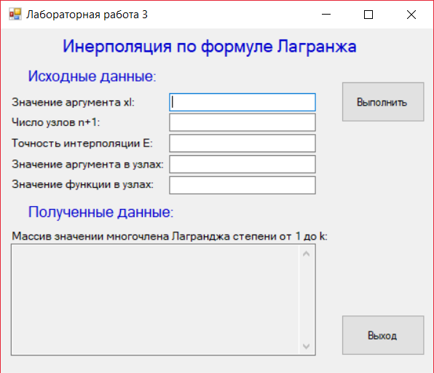

Рисунок 1 – Форма проекта

3.1 Схемы алгоритмов проекта

Схема алгоритма процедуры LX() представлена на рисунке 2 и схема алгоритма событийной процедуры Buttun1_Click() на рисунке 3.



Рисунок 2 – Процедура LX()

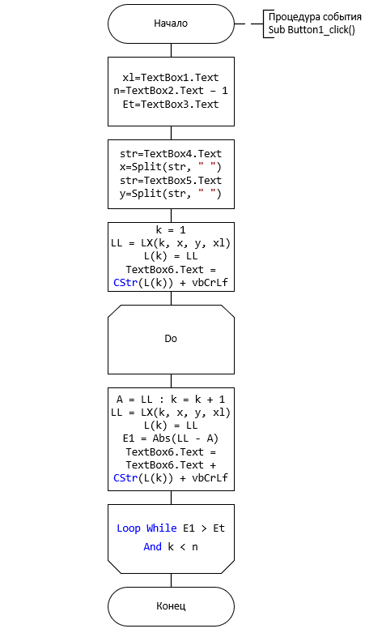

Рисунок 3 – Событийная процедура

3.2 Текст программы проекта

Option Strict On

Imports System.Math

Public Class Form1

Function LX(ByVal k As Integer, ByRef x() As String, ByRef y() As String, ByVal xl As Double) As Double

Dim L As Double = 0, l1 As Double

For i = 0 To k

l1 = 1

For j = 0 To k

If i <> j Then l1 = (xl - CDbl(x(j))) / (CDbl(x(i)) - CDbl(x(j))) * l1

Next j

L = L + l1 * CDbl(y(i))

Next i

Return L

End Function

Private Sub Button1_Click(sender As Object, e As EventArgs) Handles Button1.Click

Dim xl As Double = CDbl(TextBox1.Text)

Dim n As Integer = CInt(TextBox2.Text) - 1

Dim Et As Double = CDbl(TextBox3.Text)

Dim LL, L(n + 1), A, E1 As Double, k As Integer, str, x(n), y(n) As String

str = TextBox4.Text : x = Split(str, " ")

str = TextBox5.Text : y = Split(str, " ")

k = 1 : LL = LX(k, x, y, xl) : L(k) = LL

TextBox6.Text = CStr(L(k)) + vbCrLf

Do

A = LL : k = k + 1

LL = LX(k, x, y, xl) : L(k) = LL

E1 = Abs(LL - A)

TextBox6.Text = TextBox6.Text + CStr(L(k)) + vbCrLf

Loop While E1 > Et And k < n

End Sub

Private Sub Button2_Click(sender As Object, e As EventArgs) Handles Button2.Click

End

End Sub

End Class

3.3 Результат тестирования проекта

На рисунках 4-6 показаны результата тестирования проекта.

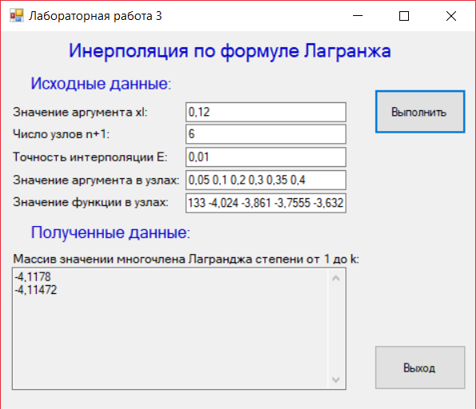

Рисунок 4 – Результат тестирования 1

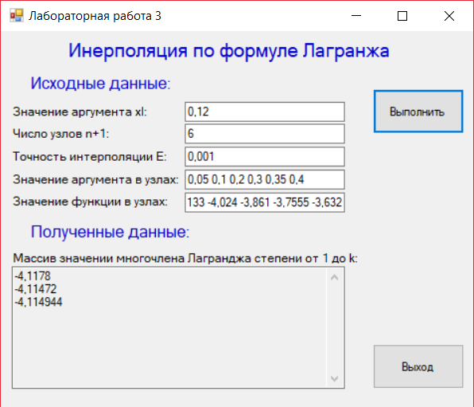

Рисунок 5 – Результат тестирования 2

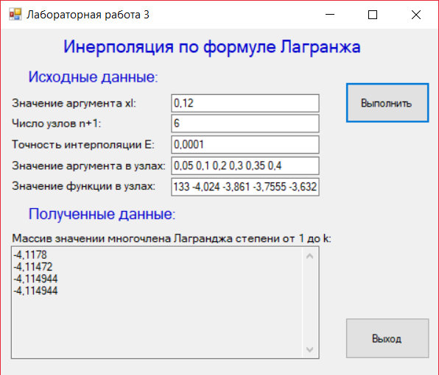

Рисунок 6 – Результат тестирования 3